以下為資管系專題系統手冊規定：

1. **內容版面配置規定**

中文字型：標楷體。英文字型：Times New Roman。

字型大小：章（例：第1章背景與動機）→**18字。**節（例：1-1 簡介）→**16字。**內文→**14字。**

|  |  |
| --- | --- |
| 版面設定 | |
|  | |
| 字型 | 段落 |
|  |  |

1. **內容大綱規定**

請依照學制**(專科與大學部章節略有不同)**詳閱手冊大綱內容規定：

*需有封面、目錄、圖目錄、表目錄(格式規定詳見範例)

1. **大學部-系統手冊大綱（物件導向）**

初評第1至8章為主，頁數不限；複評所有章節，頁數50頁以上。

### 前言

1-1 背景介紹

1-2 動機

1-3 系統目的與目標

1-4 預期成果

### 營運計畫

2-1 可行性分析

2-2 CSR也算是一種商業模式，並非所有商業模式都要以盈利為目的。

2-2 商業模式－Business model

2-3 市場分析－STP

2-4 競爭力分析SWOT-TOWS或五力分析

### 系統規格

3-1 系統架構：最好以圖示方式說明。

3-2 系統軟、硬體需求與技術平台。

3-3 使用標準與工具：使用到哪些軟體工程標準或規範，例如：UML、UP

等，即使用到哪些CASE tools，例如：Microsoft Project。

### 專案時程與組織分工

第4章 專案時程與組織分工

**1.應詳細描述一年（二學期）之規劃與控管**

**2.參考專案組織與分工範本如下表，詳細填寫**

4-1 專案時程：甘特圖或PERT／CPM圖。

4-2 專案組織與分工。

### 需求模型

(系統分析與設計應使用UML)

5-1 使用者需求：需求清單及其說明，需分功能需求與非功能需求兩部分描述。

5-2 使用個案圖(Use case diagram)。

5-3 使用個案描述：使用活動圖(Activity diagram)描述之。

5-4 分析類別圖(Analysis class diagram)，甚至分析物件圖(Analysis object

diagram)。

### 設計模型

6-1 循序圖(Sequential diagram)或通訊圖(Communication diagram)。

6-2 設計類別圖(Design class diagram)，甚至設計物件圖(Design object

diagram)。

### 實作模型

7-1 佈署圖(Deployment diagram)。

7-2 套件圖(Package diagram)。

7-3 元件圖(Component diagram)。

7-4 狀態機(State machine)，甚至時序圖(Timing diagram)。

### 資料庫設計

8-1 資料庫關聯表：需註明參考關係及限制(Constraints)。

8-2 表格及其Meta data。

### 程式

第9章 程式

**撰寫程式規格，請勿放全部程式碼**

9-1 元件清單及其規格描述。

9-2 其他附屬之各種元件。

### 測試模型

10-1 測試計畫：說明採用之測試方法及其進行方式。

10-2 測試個案與測試結果資料。

### 操作手冊

介紹系統之元件及其安裝及系統管理。

### 使用手冊

介紹各畫面、操作之移轉，以類似State Transition Diagram之表示之。

### 感想

說明感想與建議。

### 參考資料

參考資料。

### 附錄

審查評審意見之修正情形。

[附註] 最終文件，FTP上傳繳交下列資料

1. 簡報（PDF檔）、系統簡介（PDF檔）、系統手冊PDF檔或MarkDown檔
2. 物件導向系統分析與設計VPP檔或VPD檔。
3. 資料庫 MDF與LDF檔
4. 所有軟體元件 (元件、函式庫…等)
5. 安裝程式，能將系統完整安裝至PC或NB執行。

國立臺北商業大學

資 訊 管 理 系

113資訊系統專案設計

**系統手冊**



**組 別：第113405組**

**題 目：“羽”你動滋動**

**指導老師：蔡文隆 副教授**

**組 長：11046017 鄭兆媗**

**組 員：11046004 陳冠廷 11046014 劉育彤**

**11046021 蔡元振**

**中華民國113年O月OO日**

**目錄**

第一章 前言 12

1-1 背景 12

1-2 動機 12

1-3 系統目的與目標 12

1-4 預期成果 13

第二章 營運計畫 14

2-1 可行性分析 14

2-2 商業模式(九宮格) 14

2-3 市場分析STP 15

2-4 競爭力分析 SWOT-TOWS 16

第三章 系統規格 17

3-1 系統架構 17

3-2 系統軟、硬體需求與技術平台 17

3-3 使用標準與工具 17

第四章 專案時程與組織分工 18

4-1 專案時程 18

4-2 專案組織與分工 19

4-3 專題成果工作內容與貢獻度表 21

1. 圖目錄範本

* 需有圖片名稱以及頁碼

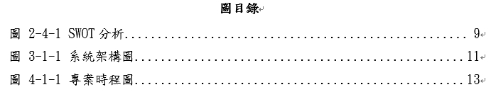

* 圖片標號放置下方(如下範例)



圖3-1-1 系統架構

表目錄

表 4-2‑1 專題組織與分工 20

表 4-2‑2分工貢獻表 22



1. 附錄範本

審查評審意見之修正情形 （初評及複評之評審建議項，均請填寫）

|  |  |
| --- | --- |
| **評審建議事項** | **修正情形** |
|  |  |

# 前言

## 背景

台灣的羽球風氣近年來非常興盛。台灣羽球一姊—戴資穎在國際賽事中的優異表現，不僅提升了羽球運動的關注度，也激勵了許多年輕選手的參與熱情。從比賽的觀眾人數可以看出，羽球已成為台灣人喜愛的運動之一。戴資穎曾表示，即使她未來退休，台灣的羽球風氣也不會因此退燒，因為還有更多後起之秀將會繼續這股熱潮。

這股風氣不僅體現在專業運動層面，也反映在大眾的日常生活中。越來越多的人開始參與羽球運動，無論是作為休閒娛樂，還是積極參與各種羽球課程和比賽

## 動機

建立這個網站的動機在於為羽球愛好者提供一個方便、高效的平台，使他們能夠更輕鬆地參與並享受這項運動。在傳統的報名過程中，學員可能需要花費大量時間和精力在尋找適合的課程、填寫繁瑣的報名表格以及與教練或場地方溝通等環節上。而憑藉這個網站，這些步驟可以被極大地簡化和優化。

## 系統目的與目標

首先，網站將提供一個集中的平台，讓用戶可以輕鬆地瀏覽羽球課程的資訊，包括時間、地點、價格、教練資源等。這樣用戶就能夠更方便地比較不同課程之間的特色和優劣，從而做出更符合自己需求的選擇。

其次，透過網站的報名系統，用戶可以輕鬆快速地完成報名流程，無需填寫繁瑣的紙質表格或通過電話預約，從而節省大量時間和精力。同時，憑藉即時的確認通知，用戶可以即刻確保自己的報名資格，避免了因資訊不準確或遺漏而導致的報名失敗或錯過。

最後，這個網站還將建立一個羽球愛好者的社群平台，用戶可以在這裡交流資訊、分享心得、組織活動等，促進彼此之間的交流和互動，同時推動羽球運動的發展和普及。

總的來說，開發羽球課程報名網站的動機在於提供一個全面、便捷、透明的平台，以滿足羽球愛好者對於尋找和參加課程的需求，同時推動羽球運動的發展和普及。

## 預期成果

推行羽球這項運動，並將這種健康、多元的課程模式傳遞給更多的人。

本組以表單的形式來給想報名參與羽球課程的用戶們填答，並依據表單的內容將其交給系統去做分析，推薦一個較為適合的課程、教練與地區給予用戶做篩選。

1.教練團隊：由專業的教練團隊們組成，學員們可以依照自己喜歡的課程或理想上課的區域去做教練的選擇。

2.報名課程：讓每位學員都有獨特的需求與目標，讓教練能夠針對學員的具體需求進行指導，從而達到最佳的學習效果。

3.社群空間：在系統設置一個留言板，讓學員和教練之間不僅限於課程時間內交流，還可以在線上分享經驗、討論技巧，甚至組織羽球活動，進一步增強羽球愛好者之間的社群連結。

4.會員中心：使用者可以建立個人資料，追蹤他們的課程進度，並接收個人化的課程推薦。

# 營運計畫

## 可行性分析

### 市場可行性

內文撰寫

### 營運可行性

內文撰寫

## 商業模式(九宮格)

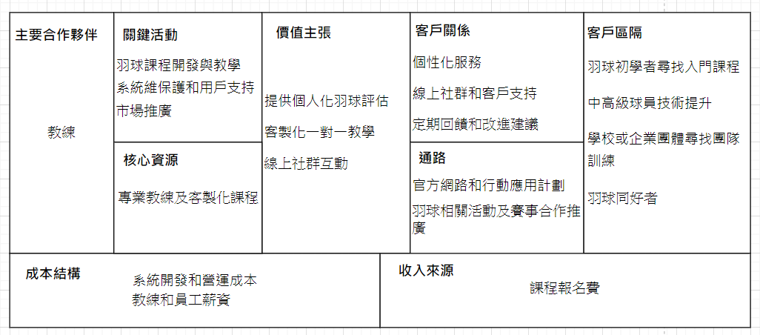

價值主張：報名系統有個人的羽球水平評估去判斷合適客戶的課程選項，並且課程類型也有客製化的專業一對一教學。在會員中心有客戶進度和線上留言板方便教練去追蹤，讓下一次課堂能更有效率去針對進度來作訓練和技巧上的修正。

內部活動：

1.主要合作夥伴為教練群。

2.核心資源為專業教練和客製化課程。

3.關鍵活動主要為課程開發與教學並藉由市場推廣和品牌建設來培養用戶支持。

外部活動：

1.客戶關係利用線上留言板來增加學員與教練之間的互動性，表單也有學員反饋與改進建議。

2.通路主要在官方網站和相關賽事的合作推廣。

3.客戶區隔分為初學者和中高級球員以技術提升為主、學校或企業團隊訓練之課程，和一群對於羽球這項運動有相同興趣的同好者。

成本結構：教練、員工薪資和系統開發運營為主要成本。

收入：主要為課程報名費為主要收益。

## 市場分析STP

S市場區隔(Segmentation)：

本組以熱愛羽球及想精進球技的學生做為區隔，在各種平台都積極推廣羽球課程的情況下針對數據分為下圖：

T目標市場選擇(Targeting)：

1.尋求專業訓練的羽球愛好者

2.想要透過個別訓練提高競技水平的各階級球員

P市場定位(Positioning)：

本組把此系統定位成「專業教練團隊和客製課程加上人性化的追蹤學生課後訓練進度，以及能夠與學員交流互動的社群媒體」。

## 競爭力分析 SWOT-TOWS

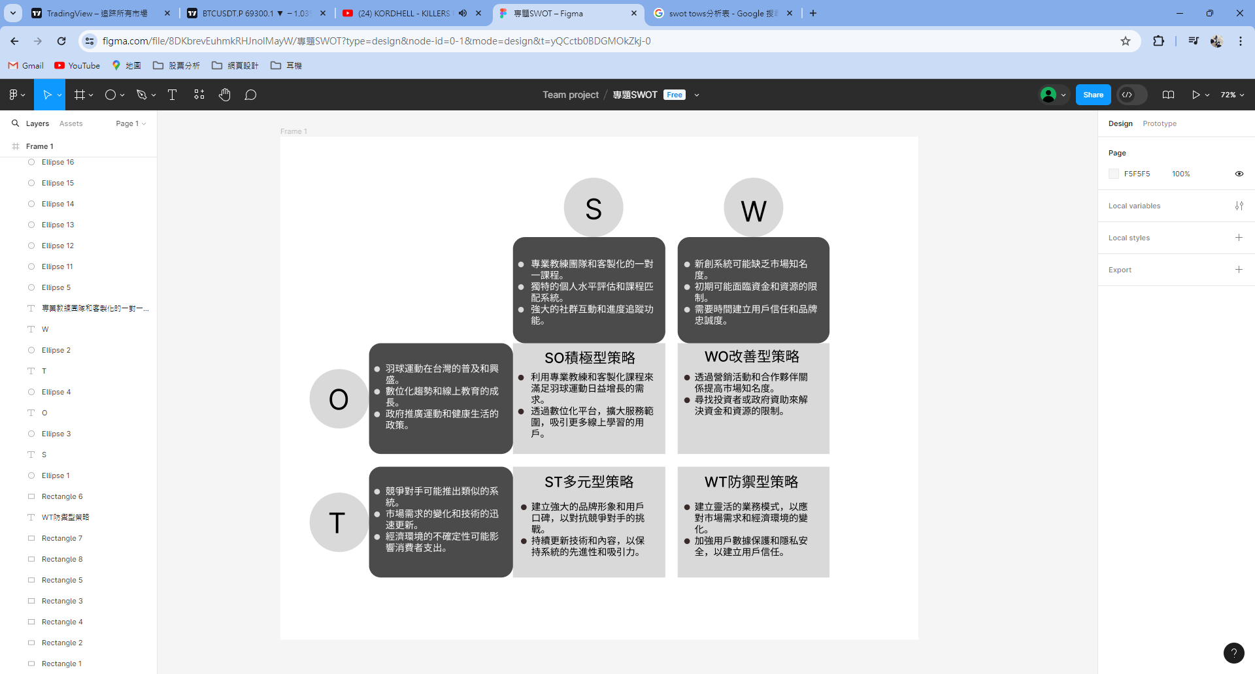

SWOT分析：

優勢(Strengths, S)：

專業教練團隊和客製化的一對一課程。

獨特的個人水平評估和課程匹配系統。

強大的社群互動和進度追蹤功能。

劣勢(Weaknesses, W)：

新創系統可能缺乏市場知名度。

初期可能面臨資金和資源的限制。

需要時間建立用戶信任和品牌忠誠度。

機會(Opportunities, O)：

羽球運動在台灣的普及和興盛。

數位化趨勢和線上教育的成長。

政府推廣運動和健康生活的政策。

威脅(Threats, T)：

競爭對手可能推出類似的系統。

市場需求的變化和技術的迅速更新。

經濟環境的不確定性可能影響消費者支出。

TOWS策略：

SO策略：**利用優勢來抓住機會**

利用專業教練和客製化課程來滿足羽球運動日益增長的需求。

透過數位化平台，擴大服務範圍，吸引更多線上學習的用戶。

ST策略：**利用優勢來減少威脅**

建立強大的品牌形象和用戶口碑，以對抗競爭對手的挑戰。

持續更新技術和內容，以保持系統的先進性和吸引力。

WO策略：**改善劣勢並抓住機會**

透過營銷活動和合作夥伴關係提高市場知名度。

尋找投資者或政府資助來解決資金和資源的限制。

WT策略：**改善劣勢並避免威脅**

建立靈活的業務模式，以應對市場需求和經濟環境的變化。

加強用戶數據保護和隱私安全，以建立用戶信任。

# 系統規格

## 系統架構

內文撰寫…

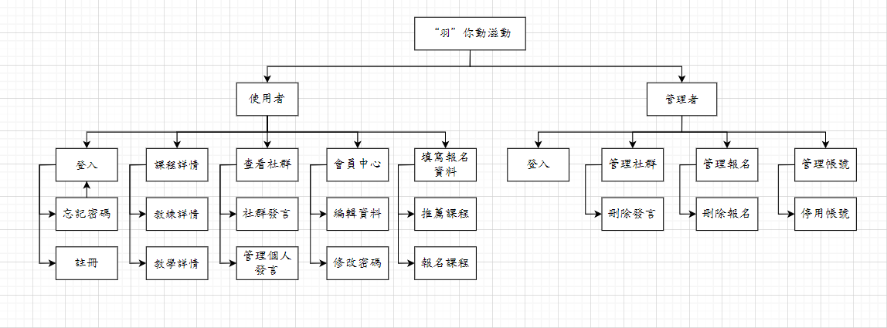

使用者(登入前)

登入、註冊、忘記密碼

若為首次進入系統，使用者可先進行註冊，再登入使用此網站完整的功能。 若忘記密碼，使用者可以透過此功能，根據註冊時的mail驗證身分，再重新設定密碼。

課程詳情

透過課程展示，使用者能從網站上直接查看不同種類課程的內容介紹。

教練詳情

透過教練團隊，使用者能從網站上查看教練的經歷以及他們的教學方式。

教學詳情

透過羽球教學可以觀看一些關於羽球技巧的動作。

社群空間

使用者可以在透過社群空間觀看會員在評論區分享的經驗。

報名課程

透過報名課程，填寫問題系統可以幫助您挑選到適合的課程與教練

## 系統軟、硬體需求與技術平台

▼表 3-2‑1 系統軟、硬體需求表

|  |  |  |
| --- | --- | --- |
| 電腦設備硬體需求 | | |
| 作業系統版本 | 最低系統需求 | 建議系統需求 |
| Windows10以上版本 | Windows10、11以上版本、Linux |
| 處理器磁碟可用空間 | 雙核心以上 | 四核心以上 |
| 1GB以上可用空間 | 2GB以上可用空間 |
| RAM網路 | 1GB以上可用記憶體 | 1GB以上可用記憶體 |
| Wi-Fi無線網路 | |
| 行動設備 | | |
| Android版本 | Android 7.0 | |
| 記憶體RAM | 8GB | |
| 網路 | 4G以上行動網路或Wi-Fi無線網路 | |

## 使用標準與工具

▼表 3-3‑1 開發標準與使用工具表

|  |  |
| --- | --- |
| 系統開發輔助工具 | |
| 作業系統 | | Windows11 |
| 開發環境 | | Windows11 |
| 資料庫 | | MySQL |
| 程式編輯器 | | Visual Studio Code |
| 框架 | | 前端：Vue、後端：Django |
| 套件管理 | | Poetry |
| 版本控制 | | GitHub |
| 程式開發技術 | |
| 前端技術 | | HTML、CSS、JavaScript、Vue |
| 後端技術 | | Python |
| 編輯器 | | Visual Studio Code |
| 文件美工程式 | |
| UML工具 | | Draw.io |
| 文件 | | Microsoft Office Word、Google 文件 |
| 簡報 | | Microsoft Office PowerPoint、Canva、Google 簡報 |
| 設計圖樣 | | Procreate |

# 專案時程與組織分工

## 專案時程

內文撰寫…

## 專案組織與分工

▼表 4-2‑1 專題組織與分工

| 項目/組員 | | 11046004/  陳冠廷 | 11046014/  劉育彤 | 11046017/  鄭兆媗 | 11046021/  蔡元振 |
| --- | --- | --- | --- | --- | --- |
| 後端開發 | 資料庫建置 |  | 〇 | ● |  |
| 伺服器架設 |  | 〇 | ● |  |
| 登入/註冊/忘記密碼 |  | ● | 〇 |  |
| 會員資料 |  | ● | 〇 |  |
| 報名課程 |  | 〇 | ● |  |
| 前端開發 | 首頁 |  | 〇 | ● |  |
| 主畫面 | 〇 | 〇 | ● |  |
| 登入/註冊/忘記密碼 | 〇 | ● | 〇 |  |
| 課程詳情 | ● |  | 〇 |  |
| 教練團隊詳情 | 〇 |  |  | ● |
| 教學影片詳情 |  | 〇 |  | ● |
| 會員資料編輯 |  | ● | 〇 |  |
| 報名課程 |  | 〇 | ● |  |
| 社群空間 |  | 〇 | ● |  |
| 美術設計 | UI/ UX | 〇 | ● | 〇 |  |
| Web介面設計 | 〇 | ● |  | 〇 |
| 色彩設計 | 〇 | ● | 〇 |  |
| Logo設計 |  | ● |  | 〇 |
| 素材設計 | 〇 | 〇 |  | ● |
| 文件撰寫 | 統整 |  | ● | 〇 |  |
| 第1章 前言 | 〇 | 〇 |  | ● |
| 第2章 營運計畫 | ● | 〇 |  | 〇 |
| 第3章 系統規格 |  | 〇 | ● |  |
| 第4章 專題時程與組織分工 | 〇 |  | ● | 〇 |
| 第5章 需求模型 |  | ● | 〇 |  |
| 第6章 設計模型 | ● | 〇 |  |  |
| 第7章 實作模型 | ● |  | 〇 |  |
| 第8章 資料庫設計 | 〇 |  | ● |  |
| 第9章 程式 |  |  |  |  |
| 第10章 測試模型 |  |  |  |  |
| 第11章 操作手冊 |  |  |  |  |
| 第12章 使用手冊 |  |  |  |  |
| 報告 | 簡報製作 | 〇 | ● |  | 〇 |
|  |  |  |  |  |

●:主要負責人 ○:次要負責人

## 專題成果工作內容與貢獻度表

▼表 4-3‑1 分工貢獻表

|  |  |  |  |
| --- | --- | --- | --- |
| 序號 | 姓名 | 工作內容 | 貢獻度 |
| 1 | 組長  鄭兆媗 |  | 25% |
| 2 | 組員  陳冠廷 |  | 25% |
| 3 | 組員  劉育彤 |  | 25% |
| 4 | 組員  蔡元振 |  | 25% |
|  | | | 總計:100% |

# 需求模型

## 使用者需求

# 設計模型

## 循序圖(Sequential diagram)或通訊圖(Communication diagram)。

▼圖 6-1‑1 使用者註冊

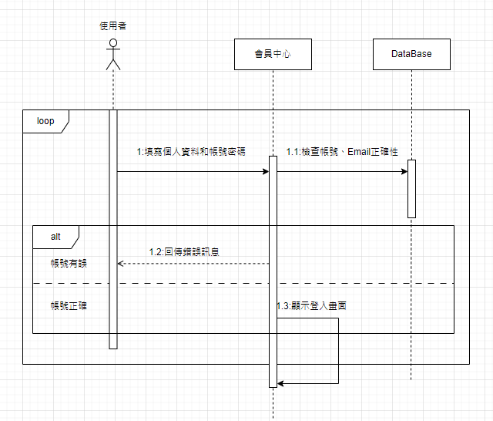

▼圖 6-1‑2 使用者登入

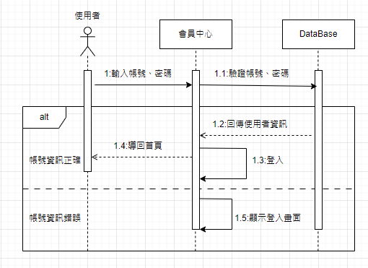

▼圖 6-1‑3 使用者登出

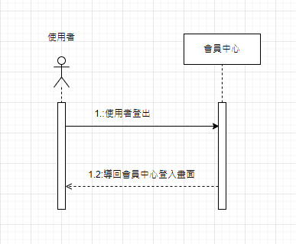

▼圖 6-1‑4 編輯會員資料

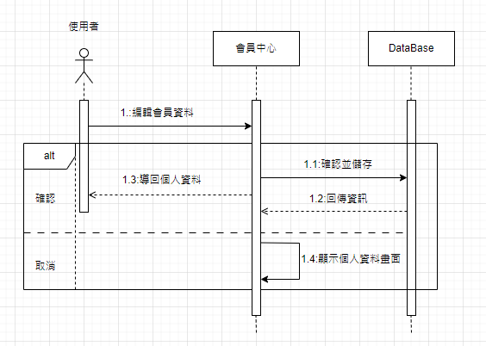

▼圖 6-1‑5 報名課程

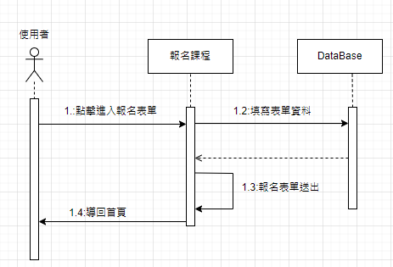

▼圖 6-1‑6 社群空間

